有些同学在使用虚拟机时 ifconfig 不显示ip 地址，或者每次开机虚拟机的IP

都在变化，现在来教大家设置虚拟机的静态IP

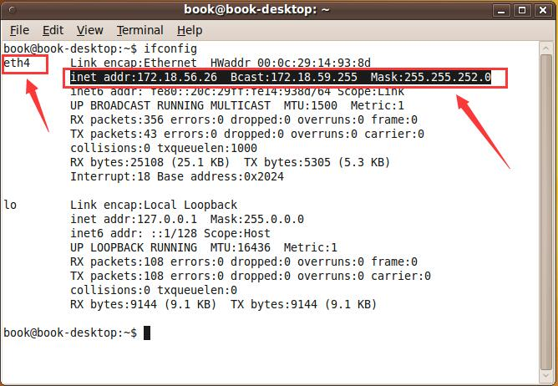

首先，在命令行输入 ifconfig ，有些同学虚拟机不显示 inet addr:xxx.xxx.xxx.xxx 或者这个IP 每次重启都在变化，我们看到虚拟机目前使用的网卡是 eth4 OK，

现在来设置。

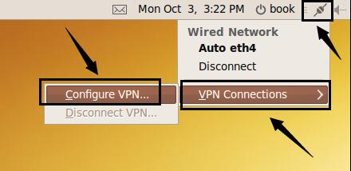

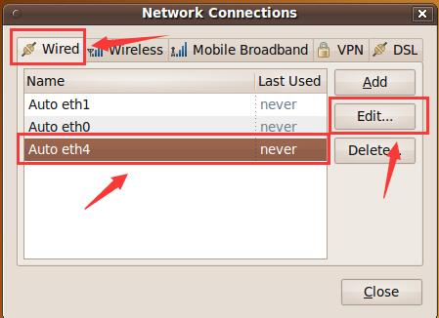

如果你 ifconfig 看到的不是 eth4 的话，根据你电脑实际的ethn来设置

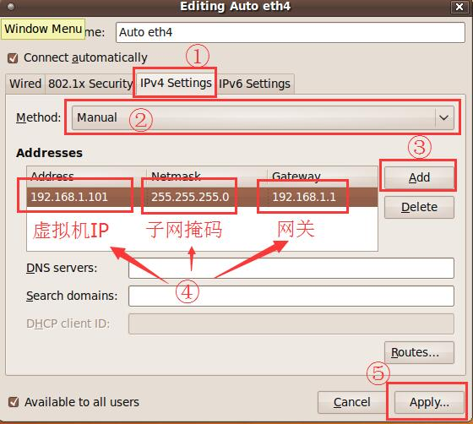

选择①Ipv4选项卡，将Method设为②所示的Manual，点击③处的Add,然后进

行第④步设置虚拟机IP、子网掩码、网关，最后点击Apply应用。

在此设置虚拟机IP ，注意要和PC机保持通一个网段。子网掩码、网关也需要

设置，dns 需要的话也可以自己设置一下，然后 apply 即可。然后在 ifconfig 即

可看到我们的Ip 已经发生变化了，而且重启也不会变化了。

